Výsledky fotografickej súťaže „Lepší svet – čistejšie ovzdušie“
I. cena absolútny víťaz
Michaela Lovásová, „Deti – vplyv ovzdušia na ich život a úsmev“, Obchodná akadémia sv. Tomáša Akvinského, Žilina
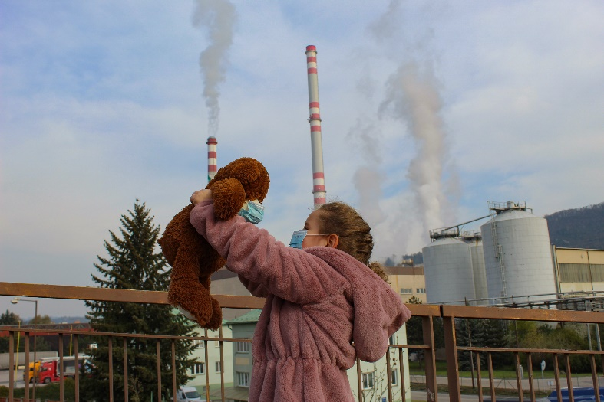

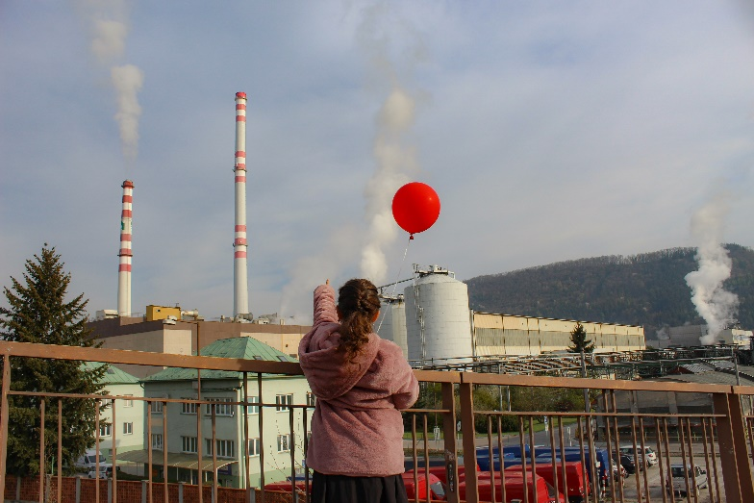

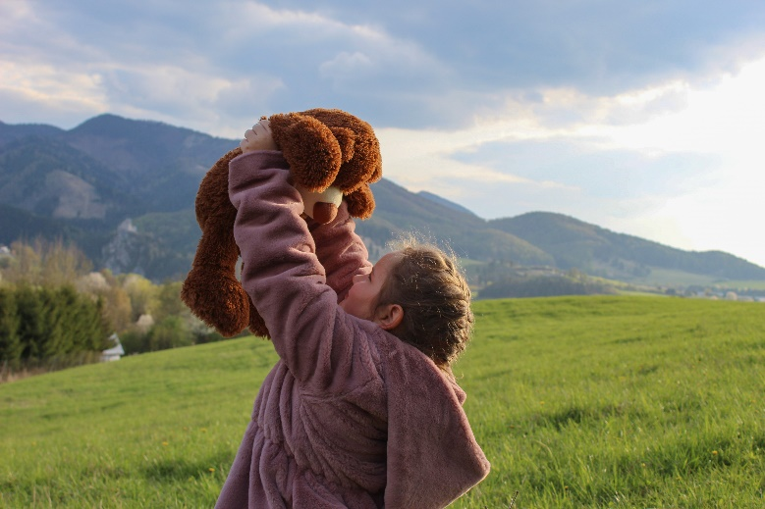
II. cena
Laura Kyzeková, „Zlozvyky ako krôčiky k nečistému ovzdušiu“, Obchodná akadémia Dušana Metoda Janotu, Čadca
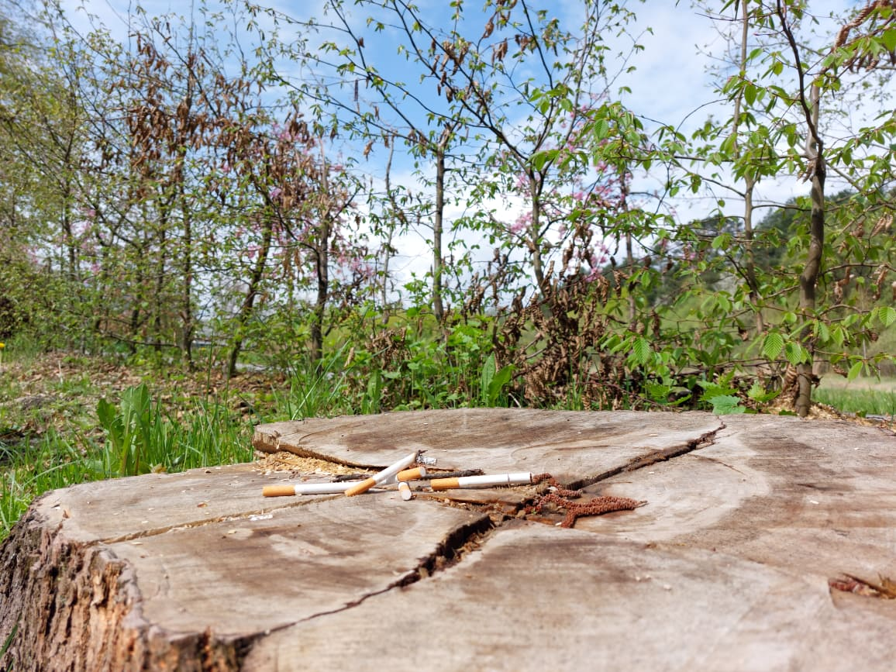
II. cena
Martina Jančeková, „Dýcham“, Stredná odborná škola pedagogická, Turčianske Teplice
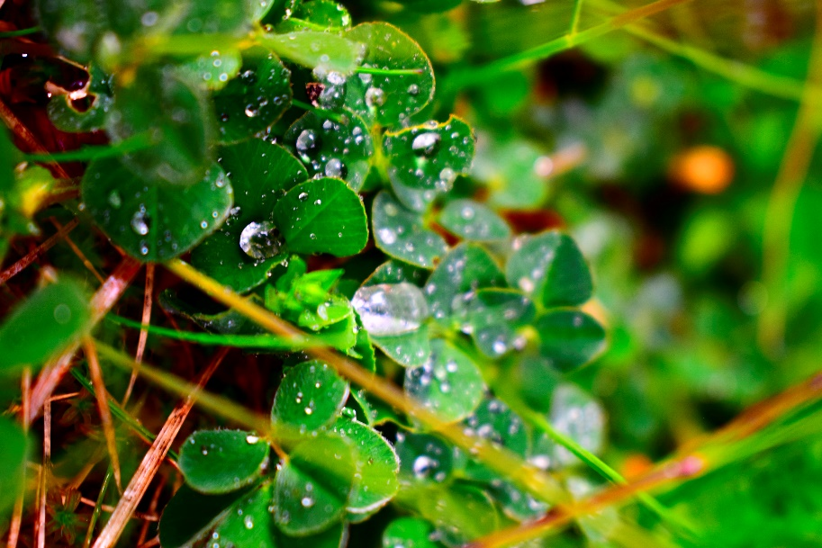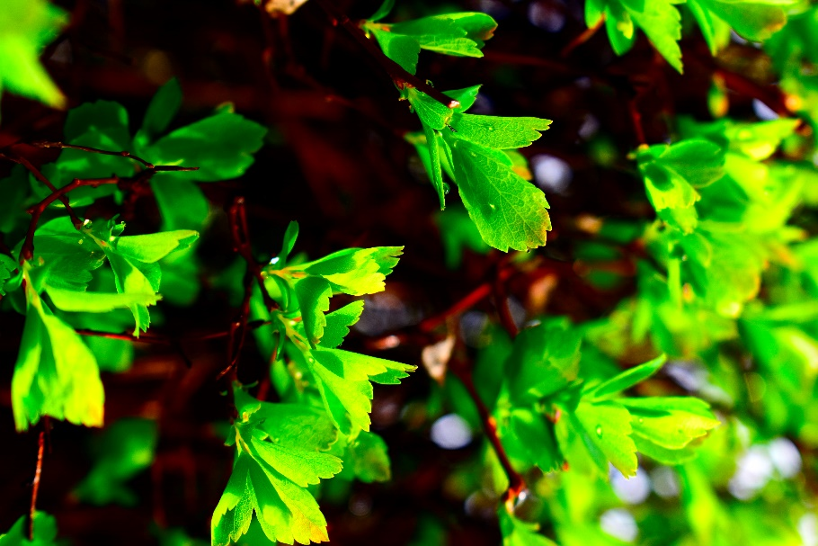

II. cena
Tamara Štajnigerová, „Dym“, Spojená škola, Žilina - Bytčica

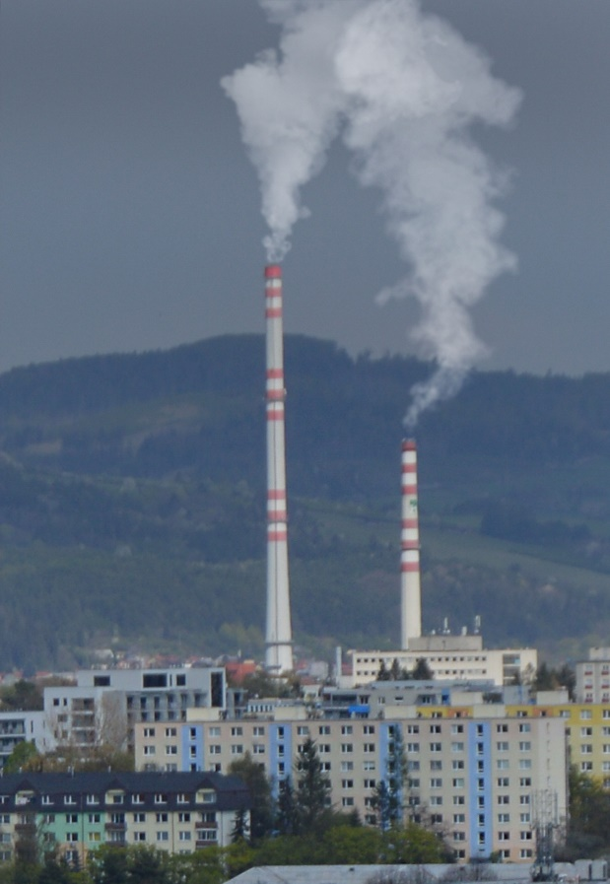

III. špeciálna cena poroty
Miriam Boďová, „I - KZ - O – G“, Stredná odborná škola obchodu a služieb, Martin

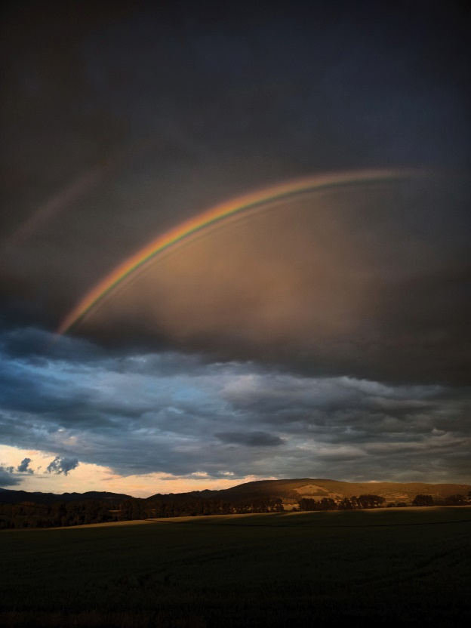

Odbor regionálneho rozvoja Žilinského samosprávneho kraja v rámci projektu LIFE IP – Zlepšenie kvality ovzdušia, vyhlásil fotografickú súťaž "Lepší svet - čistejšie ovzdušie", ktorá sa konala od 08.04.2022 do 09.05.2022 pre študentov stredných škôl na území Žilinského kraja.
Do súťaže bolo predložených päťdesiat fotografií od dvadsiatich troch autorov. Organizačný výbor hodnotil fotografie v máji 2022.
Prvú cenu získala Michaela Lovásová za set troch fotografií s názvom „Deti – vplyv ovzdušia na ich život a úsmev“.
Druhú cenu získali: Laura Kyzeková za fotografiu s názvom „Zlozvyky ako krôčiky k nečistému ovzdušiu“; Martina Jančeková za set dvoch fotografií s názvom „Dýcham“; Tamara Štajnigerová za fotografiu s názvom „Dym“.
Špeciálnu cenu poroty získala Miriam Boďová za fotografiu s názvom „I – KZ – O – G“.
Fotografická súťaž „Lepší svet – čistejšie ovzdušie“ bude ukončená výstavou vybraných fotografií, ktorá bude nainštalovaná v priebehu 21. májového týždňa v priestoroch Žilinského samosprávneho kraja a bude trvať do 17.06.2022.

